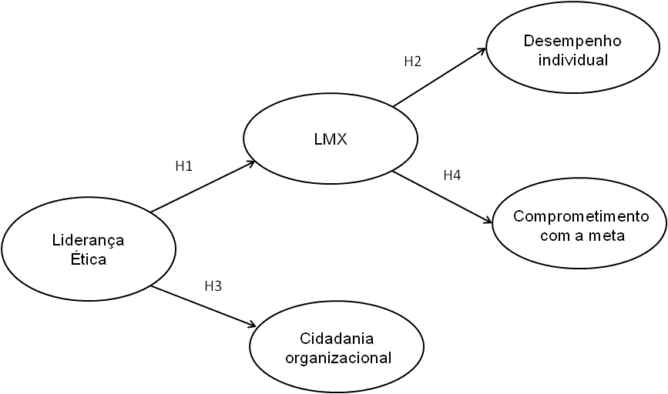

**Figura 1: Hipóteses do Estudo**



**Tabela 1: Médias, Desvios-Padrão, Correlações e Alphas de Cronbach**

|  |  |  |  |  |  |  |
| --- | --- | --- | --- | --- | --- | --- |
| **Variáveis** | **Modelo 1 Demográficos** | | **Modelo 2 Biográficos** | | **Modelo 3**  **Liderança Ética** | |
|  | **β** | **t** | **Β** | **T** | **Β** | **t** |
| **Idade** | 0,04 | 0,52 | 0,05 | 0,50 | -0,03 | -0,51 |
| **Sexo** | 0,10 | 1,22 | 0,08 | 0,97 | -0,04 | -0,65 |
| **Escolaridade** | -0,01 | -0,17 | 0,01 | 0,17 | 0,01 | 0,12 |
| **Experiência (vendas)** |  |  | 0,04 | 0,41 | 0,02 | 0,38 |
| **Tempo na empresa** |  |  | -0,15 | -1,64 | -0,10 | -1,68 |
| **Desempenho** |  |  | 0,24 | 2,99** | 0,15 | 2,78** |
| **Liderança Ética** | |  |  |  | 0,73 | 13,57*** |
|  |  |  |  |  |  |  |
| **R²** | 0,01 |  | 0,08** |  | 0,58*** |  |
| **R² aj.** | -0,01 |  | 0,04** |  | 0,56*** |  |
| **∆ R²** | 0,01 |  | 0,07** |  | 0,51*** |  |
| Nota:N=161; ** = p < 0,01 *** = p < 0,001 | | | | | | |
| **Tabela 2: Regressão - LMX (Avaliada pelo Subordinado)** | | | | | | |

|  |  |  |  |  |  |  |  |  |  |  |  |  |  |
| --- | --- | --- | --- | --- | --- | --- | --- | --- | --- | --- | --- | --- | --- |
| **Variáveis** | **Modelo 1 Demográficos** | | **Modelo 2 Biográficos** | | | | | | **Modelo 3**  **Ética** | | | | |
|  | **β** | **t** | **Β** | | | | **t** | | **Β** | | | **t** | |
| **Sexo** | 0,10 | 1,21 | 0,10 | | | | 1,30 | | 0,09 | | | 1,15 | |
| **Idade** | 0,19 | 2,32* | 0,20 | | | | 2,11* | | 0,19 | | | 1,99 | |
| **Escolaridade** | -0,03 | -0,32 | -0,03 | | | | -0,36 | | -0,03 | | | -0,39 | |
| **Experiência (vendas)** |  |  | -0,14 | | | | -1,62 | | -0,14 | | | -1,67 | |
| **Tempo na empresa** |  |  | 0,11 | | | | 1,15 | | 0,14 | | | 1,55 | |
| **Liderança Ética** | |  |  | | | |  | | -0,12 | | | -1,05 | |
| **LMX** |  |  |  | | | |  | | 0,32 | | | 2,78** | |
|  |  |  | | |  | | |  | | |  | | |  |
| **R²** | 0,04 |  | | 0,06 | |  | | | | 0,12** | | |  |
| **R² aj.** | 0,02 |  | | 0,03 | |  | | | | 0,08** | | |  |
| **∆ R²** | 0,04 |  | | 0,02 | |  | | | | 0,06** | | |  |
| Nota:N=161; ** = p < 0,01 *** = p < 0,001 | | | | | | | | | | | | | |
| **Tabela 3: Regressão - Desempenho (Avaliado pelo Superior)** | | | | | | | | | | | | | |  |

|  |  |  |  |  |
| --- | --- | --- | --- | --- |
| **Variáveis** | **Modelo 1**  **Liderança Ética** | | **Modelo 2**  **LMX** | |
|  | **β** | **t** | **β** | **T** |
| **Sexo** | -0,01 | -0,11 | -0,01 | -0,09 |
| **Idade** | 0,03 | 0,36 | 0,03 | 0,38 |
| **Escolaridade** | -0,11 | -1,36 | -0,11 | -1,35 |
| **Liderança Ética** | 0,18 | 2,18* | 0,14 | 1,20* |
| **LMX** |  |  | 0,04 | 0,35 |
| **R²** | 0,04* |  | 0,04 |  |
| **R² aj.** | 0,01* |  | 0,01 |  |
| **∆ R²** | 0,02* |  | 0,00 |  |
| Nota: N=161; *p<0,05 |  |  |  |  |

**Tabela 4: Regressão - Cidadania Organizacional**

|  |  |  |  |  |  |  |  |
| --- | --- | --- | --- | --- | --- | --- | --- |
| **Variáveis** | **Modelo 1 Demográficos e Biográficos** | | **Modelo 2**  **LMX** | | | | |
|  | **β** | **T** | | **β** | | **T** | |
| **Idade** | 0,09 | 1,19 | | 0,12 | | 1,62 | |
| **Sexo** | 0,01 | 0,06 | | 0,04 | | 0,39 | |
| **Escolaridade** | 0,09 | 1,14 | | 0,09 | | 1,20 | |
| **Experiência em vendas** | -0,08 | -0,86 | | -0,08 | | -0,90 | |
| **Tempo na empresa** | 0,21 | 2,29 | | 0,17 | | 1,93 | |
| **LMX** |  |  | | -0,31 | | -2,73** | |
| **R²** | 0,06* | | | |  | 0,15** |  | |
| **R² aj.** | 0,03* | | | |  | 0,11** |  | |
| **∆ R²** | 0,03* | | | |  | 0,04** |  | |
| **Nota:** N=161; **p<0,01 | | | | | | | | | |
| **Tabela 5: Regressão - Comprometimento com as metas** | | | | | | | |